Текстовой редактор vi
  - Лабораторная работа № 10 (зачётная книжка № 1132259051), РУДН
Чжан Вэньцзюнь
2026-10-20
Содержание

1. Цель работы
Познакомиться с операционной системой Linux. Получить практические навыки работы с редактором vi, установленным по умолчанию практически во всех дистрибутивах.

2. Задание
В соответствии с п. 8.3 методических указаний необходимо выполнить два задания.
Задание 1. Создание нового файла с использованием vi:
- Создать каталог с именем ~/work/os/lab06.
- Перейти во вновь созданный каталог.
- Вызвать vi и создать файл hello.sh.
- Нажать клавишу i и ввести текст скрипта (переменные HELL, HELLO, функция hello, LOCAL, echo $HELLO).
- Нажать Esc для перехода в командный режим.
- Нажать : для перехода в режим последней строки.
- Набрать wq и нажать Enter для сохранения и выхода.
- Сделать файл исполняемым (chmod +x hello.sh).
Задание 2. Редактирование существующего файла:
- Вызвать vi на редактирование файла ~/work/os/lab06/hello.sh.
- Установить курсор в конец слова HELL второй строки.
- Перейти в режим вставки и заменить на HELLO, нажать Esc.
- Установить курсор на четвёртую строку и стереть слово LOCAL.
- В режиме вставки набрать local, нажать Esc.
- Установить курсор на последней строке, вставить после неё строку echo $HELLO.
- Нажать Esc.
- Удалить последнюю строку.
- Ввести u для отмены последней команды.
- Записать изменения и выйти из vi (:wq).

3. Теоретическое введение
vi (Visual display editor) — интерактивный экранный текстовый редактор, имеющий три режима работы [1]:
- командный режим — ввод команд редактирования и навигации по файлу (режим по умолчанию после запуска и после нажатия Esc);
- режим вставки — ввод содержимого файла (вход по i, a, o и др.);
- режим последней (командной) строки — запись изменений и выход из редактора (вход по :, :, /, ?).
Вызов редактора: vi <имя_файла>; если файла нет, он создаётся. Выход с сохранением — :wq, без сохранения — :q!.
Основные группы команд приведены в табл. 1.
Таблица 1: Основные группы команд редактора vi
Группа | Команды
Управление курсором | h ←, l →, k ↑, j ↓; Space/Backspace
Позиционирование | 0 — начало строки, $ — конец строки, G — конец файла, nG — строка n
Перемещение по файлу | Ctrl-d/Ctrl-u — полэкрана, Ctrl-f/Ctrl-b — страница
Перемещение по словам | w/W — слово вперёд, b/B — назад, nw/nb — n слов
Вставка текста | a — после курсора, A — в конец строки, i — перед курсором, I — в начало, o/O — строка ниже/выше
Удаление | x — символ, dw — слово, d$ — до конца строки, d0 — до начала, dd — строка, ndd — n строк
Отмена/повтор | u — отменить, . — повторить
Копирование в буфер | Y — строка, nY — n строк, yw — слово
Вставка из буфера | p — после курсора, P — перед курсором
Замена | cw — слово, nсw — n слов, c$ — до конца строки, r, R
Поиск | /текст — вперёд, ?текст — назад

В режиме последней строки доступны команды работы со строками и файлами: :n,m d (удалить строки), :i,j m k (переместить), :i,j t k (копировать), :i,j w файл (записать диапазон в файл), а также :w, :w файл, :wq, :q, :q!, :e!. Опции задаются командой set: :set all, :set nu, :set list, :set ic.

4. Выполнение лабораторной работы
Работа выполнена в виртуальной машине VirtualBox (Fedora Linux 44), пользователь vzhang; редактор — VIM 9.2 (в режиме совместимости с vi).

4.1 Задание 1. Создание файла hello.sh
Создан каталог и выполнен переход в него; затем запущен vi и создан файл hello.sh:
mkdir -p ~/work/os/lab06
cd ~/work/os/lab06
vi hello.sh
После нажатия i (режим вставки) введён текст скрипта — см. рис. 1. Ввод завершён нажатием Esc (командный режим), затем набрано :wq (режим последней строки) и нажата Enter — файл записан, редактор закрыт.
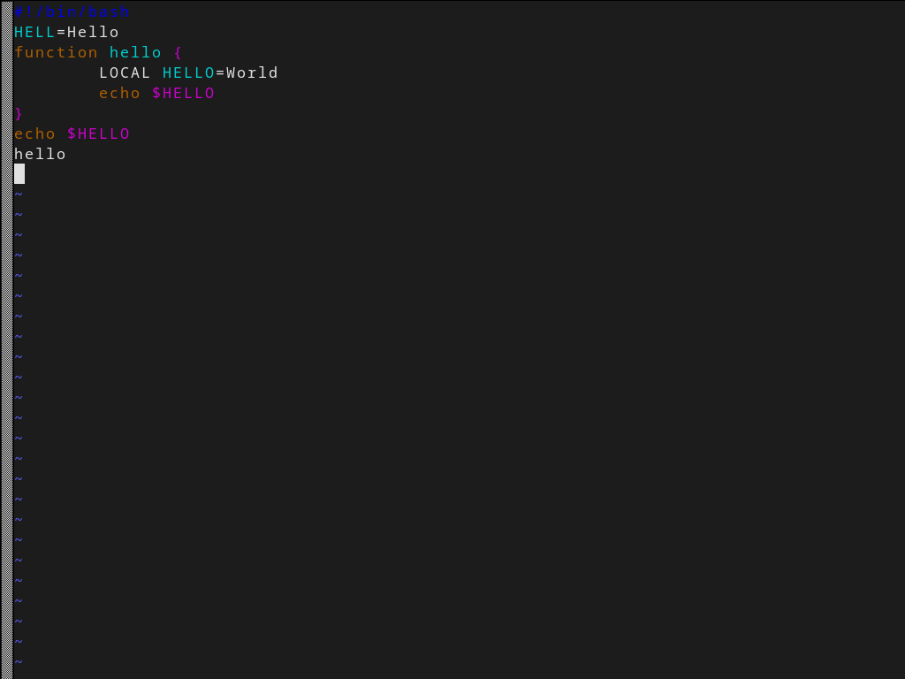
Рисунок 1: Режим вставки: ввод текста скрипта hello.sh
Файлу выдано право на исполнение:
chmod +x hello.sh
ls -l hello.sh
-rwxr-xr-x. 1 vzhang vzhang 106 окт 20 13:47 hello.sh

4.2 Задание 2. Редактирование файла hello.sh
Файл открыт повторно (vi hello.sh), затем выполнены действия пп. 2–9:
- 2G — переход на вторую строку; cw и ввод HELLO — слово HELL заменено на HELLO (переменная определена);
- 4G, dw — удалено слово LOCAL; i и ввод local — набрано ключевое слово local;
- G — переход на последнюю строку; o — вставлена строка ниже, набран текст echo $HELLO, нажата Esc;
- dd — удалена последняя строка; u — отменена последняя команда (строка восстановлена).
Для наглядности включён режим нумерации строк :set nu — см. рис. 2. Затем изменения записаны и редактор закрыт командой :wq.
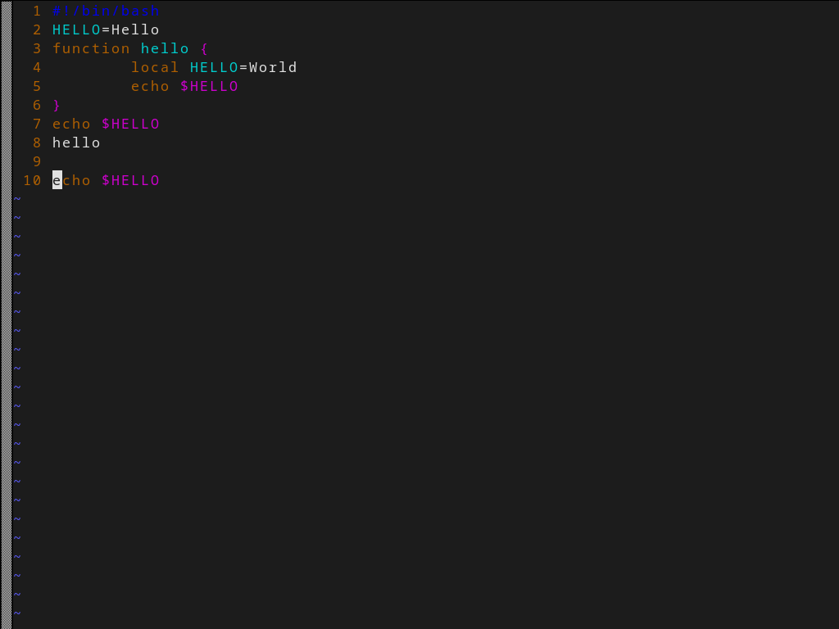
Рисунок 2: Файл hello.sh после редактирования (режим :set nu)
Итоговое содержимое файла:
#!/bin/bash
HELLO=Hello
function hello {
local HELLO=World
echo $HELLO
}
echo $HELLO
hello
echo $HELLO

4.3 Результат выполнения
Скрипт запущен на исполнение:
cat hello.sh
echo "--- ./hello.sh ---"
./hello.sh
Hello
World
Hello
Строка echo $HELLO вне функции выводит глобальное значение Hello, внутри функции local HELLO=World выводит World; последняя строка echo $HELLO (восстановленная после dd и u) снова выводит Hello. Результат показан на рис. 3.
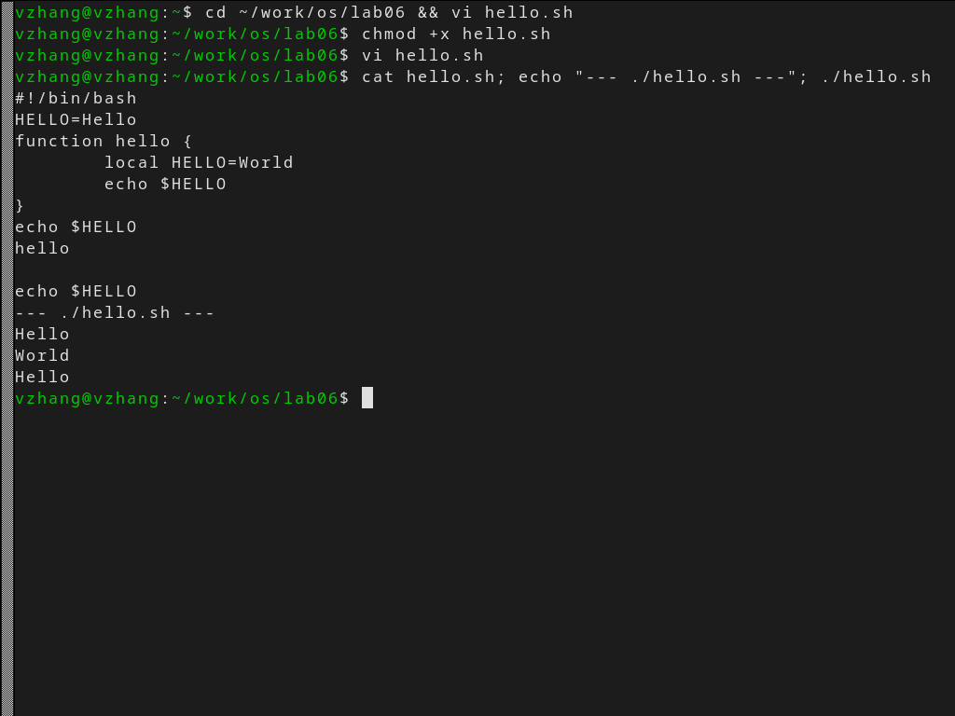
Рисунок 3: Содержимое файла и результат выполнения hello.sh

5. Выводы
В ходе работы получены практические навыки работы с редактором vi: изучены три режима работы (командный, вставки, режим последней строки) и правила перехода между ними; освоены команды управления курсором и позиционирования (0, $, G, nG), команды редактирования (вставка i/a/o, удаление x/dw/dd, замена cw, отмена u, работа с буфером Y/p), а также команды режима последней строки (:wq, :q!, :set nu). Создан и отредактирован исполняемый командный файл hello.sh, проверен результат его выполнения. Поставленные задачи выполнены полностью.

6. Ответы на контрольные вопросы

6.1 1. Краткая характеристика режимов работы редактора vi
- Командный режим — основной режим, в который редактор попадает при запуске и после нажатия Esc. Клавиши интерпретируются как команды перемещения курсора, удаления, копирования, замены, поиска; текст не вводится.
- Режим вставки — предназначен для ввода содержимого файла; вход по i, a, I, A, o, O; выход по Esc.
- Режим последней (командной) строки — предназначен для записи файла, выхода, выполнения команд над строками и настройки опций; вход по :, /, ?; команда выполняется по Enter, возврат в командный режим — Esc.
- Дополнительно различают режим замены (R) — вводимые символы замещают существующие.

6.2 2. Как выйти из редактора, не сохраняя изменения?
Перейти в командный режим (Esc), набрать : и команду q! (или q, если изменений нет), нажать Enter. Команда :q! завершает работу без записи изменений. Альтернативно — ZQ в командном режиме.

6.3 3. Команды позиционирования
- 0 (ноль) — переход в начало строки;
- $ — переход в конец строки;
- G — переход в конец файла;
- nG — переход на строку с номером n;
- gg (или 1G) — переход в начало файла;
- w/b — на слово вперёд/назад;
- Ctrl-d/Ctrl-u — на полэкрана вперёд/назад;
- Ctrl-f/Ctrl-b — на страницу вперёд/назад.

6.4 4. Что для редактора vi является словом?
Слово — последовательность символов, ограниченная разделителями. При использовании строчных команд w/b разделителями считаются пробелы, табуляции, переводы строки, а также любые знаки пунктуации; при использовании прописных W/B разделителями являются только пробел, табуляция и возврат каретки, поэтому знаки пунктуации считаются частью слова.

6.5 5. Как перейти в начало (конец) файла из любого места?
В командном режиме: в начало файла — gg или 1G; в конец файла — G. Также можно использовать поиск: :1 — переход на первую строку, :$ — на последнюю.

6.6 6. Основные группы команд редактирования
- вставка текста: a, A, i, I, o, O, n i;
- удаление текста: x, dw, d$, d0, dd, ndd;
- отмена и повтор: u, .;
- копирование в буфер: Y, nY, yw;
- вставка из буфера: p, P;
- замена текста: cw, ncw, c$, r, R;
- поиск текста: /текст, ?текст.

6.7 7. Необходимо заполнить строку символами $. Каковы действия?
Войти в режим вставки (i или a), набрать $ нужное число раз, нажать Esc. Для повторяющегося ввода удобно использовать счётчик: n i — вставляет набранный текст n раз (например, 70i$ + Esc заполнит 70 символами $). Другой способ — команда :normal или замена регулярным выражением :s/^/$/ (вставка $ в начало) либо :s/$/$/. В командном режиме символ $ сам по себе означает «переход в конец строки», поэтому его нельзя набрать без перехода в режим вставки.

6.8 8. Как отменить некорректное действие, связанное с процессом редактирования?
В командном режиме нажать u — отмена последнего изменения; повторное нажатие u отменяет предыдущие изменения (многоуровневая отмена в vim). Повторить последнее изменение позволяет .. Вернуться к состоянию файла на диске, отменив все изменения с момента последней записи, — команда :e!.

6.9 9. Основные группы команд режима последней строки
- копирование и перемещение строк: :n,m d — удалить строки n–m; :i,j m k — переместить строки i–j после строки k; :i,j t k — копировать строки i–j в позицию k; :i,j w файл — записать диапазон в файл;
- запись и выход: :w, :w файл, :w! файл, :wq, :q, :q!, :e!;
- опции: :set all, :set nu, :set list, :set ic;
- поиск и замена: :s/шаблон/замена/g, :%s/…/…/g;
- переходы: :n — на строку n, :$ — в конец файла.

6.10 10. Как определить, не перемещая курсора, позицию, в которой заканчивается строка?
Набрать $ — курсор перейдёт в конец строки (это перемещение, но однозначно определяет позицию). Не перемещая курсор, информацию о позиции даёт команда Ctrl-g (в vim выводит имя файла, номер строки, общее число строк, процент), а также :set list (показывает символы конца строки $), :set ruler (координаты курсора в правом нижнем углу). В классическом vi — Ctrl-g и :set ruler.

6.11 11. Анализ опций редактора vi
Полный список опций выводит команда :set all — в vim это несколько сотен опций (в классическом vi — несколько десятков). Опции делятся на логические (nu, list, ic, ai, wrap) и числовые (tabstop, shiftwidth, report). Назначение каждой опции описано в man vi/:help <опция>; отключение логической опции выполняется добавлением префикса no (например, :set nonu).

6.12 12. Как определить режим работы редактора vi?
- в режиме вставки внизу экрана отображается -- INSERT -- (в vim также -- ВСТАВКА --), в режиме замены — -- REPLACE --;
- в режиме последней строки внизу виден приглашающий символ : (или /, ?);
- в командном режиме индикации нет, возврат в него — по Esc; при нажатии клавиш текст не вводится, а выполняются команды. Дополнительно режим виден по поведению: вставка изменяет текст, командный режим — перемещает курсор или выполняет операции.

6.13 13. Граф взаимосвязи режимов работы редактора vi
запуск vi
│
▼
┌──► командный режим ◄──────── Esc ────────┐
│ │ │ │
│ i,a,o :,/,? │
│ ▼ ▼ │
│ режим вставки режим последней строки ──┘
│ │ │
└── Esc ─┘ Enter (команда
выполняется),
Esc — возврат
Из командного режима в режим вставки переход по i, a, o, I, A, O, R; обратно — по Esc. В режим последней строки — по :, /, ?; команда выполняется по Enter, возврат в командный режим — по Esc. Выход из редактора возможен только из режима последней строки (:wq, :q!).

Список литературы
1. Robbins A. Bash Pocket Reference. O’Reilly Media, 2016. 156 с.

